АДМИНИСТРАЦИЯ  СЕЛЬСКОГО ПОСЕЛЕНИЯ  «ОКУНЕВ НОС» | 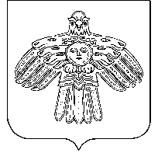 | «ОКУНЕВ НОС»  СИКТ ОВМÖДЧÖМИНСА  АДМИНИСТРАЦИЯ

П О С Т А Н О В Л Е Н И Е

Ш У Ö М

от 03 июня 2019 г. № 38
с. Окунев Нос, Республики Коми
О признании утратившими силу некоторых нормативно-правовых актов администрации сельского поселения «Окунев Нос»

В целях приведения нормативных правовых актов в соответствие с действующим законодательством

администрация сельского поселения «Окунев Нос» постановляет:
1. Признать утратившими силу постановления администрации сельского поселения «Окунев Нос»:
-Постановление № 79 от 26.12.2013 г «Об утверждении схемы теплоснабжения сельского поселения «Окунев Нос».
-Постановление № 37 от 27.10.2017 « О несении изменения в постановление администрации СП «Окунев Нос» от 26.12.2013 «Об утверждении схемы теплоснабжения сельского поселения «Окунев Нос».

2. Настоящее постановление вступает в силу со дня принятия и подлежит опубликованию на официальном сайте администрации сельского поселения «Окунев Нос» (okun-nos.ru).

Глава сельского
поселения «Окунев Нос» Т.С.Филиппова

